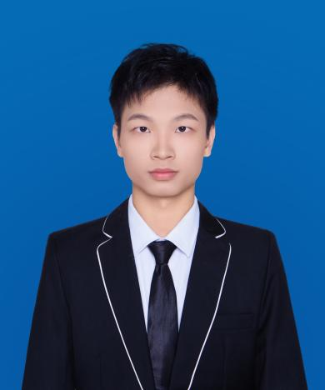
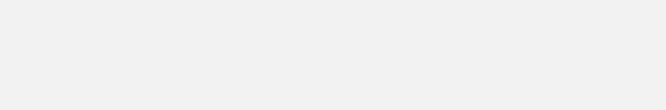
{{basics.name}}

求职岗位：{{basics.headline}} | 所在城市：{{basics.location}}
电话：{{basics.phone}} | 邮箱：{{basics.email}}

求职意向

应聘岗位：{{basics.headline}} | 意向城市：{{basics.location}}

教育经历

{{education}}

获奖荣誉

{{awards}}

工作经历

{{experience}}

项目经历

{{projects}}

